Вопросы по курсу дискретной математики. 2024-25 г, 1 семестр

Множества и отображения
- Основные понятия теории множеств: множество, элемент, подмножество. Основные операции над множествами.
- Бинарные и n-арные отношения. Определения и примеры. Основные свойства отношений. Отношение эквивалентности. Отношение порядка.
- Понятие отображения. Образ и прообраз элемента. Инъекция, сюръекция и биекция. Компо- зиция отображений. Обратное отображение. Критерий обратимости.
- Число элементов декартова произведения двух и нескольких множеств. Количество подмно- жеств данного множества.
- Число отображений из одного множества в другое. Число инъекций. Число перестановок дан- ного множества. Размещения и размещения с повторениями.
- Счётные множества. Определение и примеры. Счётность декартова произведения счётных множеств.
- Теорема о бесконечном подмножестве счётного множества. Понятие не более чем счётного множества и их основные свойства.
- Счётность множества рациональных чисел.
- Теорема об объединении не более чем счётных множеств.
- Пример несчётного множества. Существование трансцендентных чисел.
- Понятие мощности множества. Теорема о счётном подмножестве бесконечного множества.
- Формулировка аксиомы выбора. Примеры теорем, которые невозможно доказать без исполь- зования этой аксиомы.
- Следствия об объединении и разности бесконечного множества и счётного множества. При- меры множеств мощности континуума.
- Сравнение мощностей. Определение, теорема Кантора-Бернштейна (формулировка), конти- нуум-гипотеза. Теорема Кантора о мощности множества всех подмножеств.

Основы математической логики
- Булевы функции. Определение, задание таблицей истинности, количество булевых функций от n переменных. Примеры булевых функций от 1 и 2 переменных.
Булевы функции
• Пусть нам даны высказывания A1, A2, . . . , An. Мы хотим составить из них новое высказывание. При этом истинность или ложность нового высказывания должна зависеть только от истинности или ложности A1, A2, . . . , An, но не от того, что именно это за высказывания.
• То есть должна быть функциональная зависимость истинности/ложности нового высказывания от истинности/ложности исходных.
Определение
Булевой функцией от n переменных называется отображение f : {0, 1}^{n} → {0, 1}. • Всего есть 2^{2^n} булевых функций от n переменных. • Считается, что ложному высказыванию соответствует значение 0, а истинному — значение 1. Тем самым, любое высказывание, которое можно составить из данных n высказываний, можно выразить булевой функцией от n переменных.
Таблицы истинности
• Булевы функции можно задавать при помощи таблиц истинности.
• Таблица истинности — это таблица с 2n строками (где n — число переменных), первые n столбцов которой соответствуют значениям переменных, а (n + 1)-й столбец содержит значения функции.
• Каждая строка соответствует одной из 2n возможных комбинаций значений аргументов: соответствующая строка из нулей и единиц записывается в первые n клеток данной строки, а в (n + 1)-й клетке записывается значение функции при данных значениях аргументов (оно также может быть равно либо нулю, либо единице).
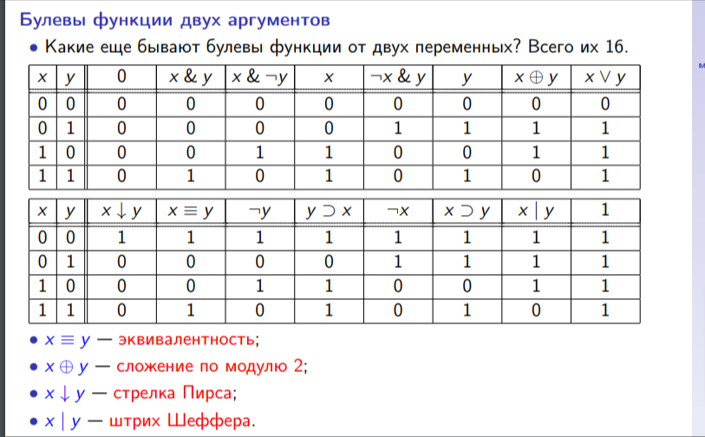
- Формулы исчисления высказываний. Связь с булевыми функциями. Эквивалентность фор- мул, примеры. Тавтологии, выполнимые формулы и противоречия.
Язык исчисления высказываний
• Алфавит исчисления высказываний состоит из следующих символов:
1. пропозициональные переменные: как правило, обозначаются латинскими буквами, возможно, с индексами;
2. пропозициональные связки: ¬, &, ∨, ⊃;
3. скобки: (, ).
• Пропозициональной формулой называется последовательность символов в указанном выше алфавите, которая строится по следующим принципам: 1. любая переменная — формула;
2. если A — формула, то ¬A — формула;
3. если A, B — формулы, то (A & B), (A ∨ B), (A ⊃ B) — формулы.
Пример ((¬x ∨ ¬¬y) ⊃ z)
Замечание Иногда в качестве связок используют и другие знаки логических операций. Например, ≡, ⊕, ↓
Эквивалентность формул
• Каждой пропозициональной формуле соответствует булева функция.
• Однако, это соответствие — не биекция. Например, формулам (¬x ∨ y) и (x ⊃ y) соответствует одна и та же булева функция.
Определение
• Формулы A и B называются эквивалентными (или равнозначными), если им соответствует одна и та же булева функция. То есть, если формулы A и B принимают одинаковые значения при любых значениях входящих в них переменных.
• Обозначение: A ∼ B.
Примеры
1. ¬¬x ∼ x;
2. ¬(x & y) ∼ (¬x ∨ ¬y);
3. ¬(x ∨ y) ∼ (¬x & ¬y);
4. (x ⊃ y) ∼ (¬x ∨ y);
5. ¬(x ⊃ y) ∼ (x & ¬y);
6. (x & (y ∨ z)) ∼ ((x & y) ∨ (x & z));
7. (x ∨ (y & z)) ∼ ((x ∨ y) & (x ∨ z)).
Тавтологии
Определение
• Формула A называется тавтологией (или тождественной истиной), если при любых значениях переменных принимает значение 1 (т. е. если A ∼ 1).
• Формула A называется выполнимой, если существуют такие значения переменных, при которых A принимает значение 1.
• Формула A называется противоречием (или невыполнимой), если при любых значениях переменных принимает значение 0 (т. е. если A ∼ 0).
Примеры
1. (x ∨ ¬x) — тавтология (закон исключенного третьего);
2. (x & ¬x) — противоречие;
3. ¬(x ⊃ y) — выполнимая формула (истинна при x = 1, y = 0).
Замечание Формулы A и B эквивалентны тогда и только тогда, когда формула (A ≡ B) — тавтология.
- Конъюнктивные и дизъюнктивные нормальные формы. СКНФ и СДНФ. Существование и единственность представления булевой функции в виде СКНФ и СДНФ. Полные системы булевых функций.
Нормальные формы
• Даны n пропозициональных переменных x1, . . . , xn.
• Литералом называется выражение вида xi , либо ¬xi (т. е. переменная, либо ее отрицание).
• Выражение вида (L1 ∨ . . . ∨ Lm), где L1, . . . , Lm — литералы, называется простым дизъюнктом, а выражение (L1 & . . . & Lm) — простым конъюнктом.
Определение
• Конъюнктивная нормальная форма (КНФ) — это пропозициональная формула вида (C1 & C2 & . . . & Ck ), где Ci — простые дизъюнкты.
• Дизъюнктивная нормальная форма (ДНФ) — это пропозициональная формула вида (C1 ∨ C2 ∨ . . . ∨ Ck ), где Ci — простые конъюнкты.
• Подформулы Ci , как в случае КНФ, так и в случае ДНФ, называют также клозами.
Примеры
• Формула (x ∨ y ∨ ¬z) & (¬y ∨ z) & (¬x ∨ ¬z) — КНФ;
• формула (x & y & ¬z) ∨ (¬y & z) ∨ (¬x & ¬z) — ДНФ.
Совершенные формы
Определение
Конъюнктивная или дизъюнктивная нормальная форма называется совершенной (СКНФ или СДНФ, соответственно), если выполняются следующие условия:
1. каждая переменная присутствует в каждом клозе ровно один раз;
2. все клозы различны (т. е. нет повторяющихся скобок);
3. в каждом клозе литералы упорядочены по возрастанию индексов (или по алфавиту, если переменные — различные латинские буквы);
4. клозы упорядочены лексикографически (мы считаем, что для любой переменной xi литерал ¬xi младше литерала xi ; любые два клоза упорядочиваются по первому несовпадающему литералу).
Примеры
• Формула (¬x ∨ y ∨ ¬z) & (¬x ∨ y ∨ z) & (x ∨ ¬y ∨ ¬z) — СКНФ;
• формула (¬x & y & ¬z) ∨ (¬x & y & z) ∨ (x & ¬y & ¬z) — СДНФ.
Представление булевой функции в виде СКНФ и СДНФ
Теорема
Каждая булева функция единственным образом представляется как в виде СКНФ, так и в виде СДНФ. Доказательство.
“∃”: Пусть f (x1, . . . , xn) — булева функция.
• Рассмотрим таблицу истинности функции f .
• Выберем из этой таблицы те строки, в которых получается значение 1.
• Каждой строке (a1, . . . , an) ∈ {0, 1}^{n} можно поставить в соответствие простой конъюнкт (L1 & . . . & Ln), где Li = {xi когда ai = 1 и ¬xi когда ai = 0.} Этот конъюнкт принимает значение 1 тогда и только тогда, когда x1 = a1, . . . , xn = an.
• Дизъюнкция всех конъюнктов, соответствующих выбранным строкам, будет СДНФ, соответствующей функции f .
• Аналогично, к СДНФ можно привести функцию ¬f . Тогда, взяв отрицание полученной формулы, найдем СКНФ, соответствующую f .
“!”: СДНФ, соответствующая функции f , единственна, поскольку входящие в нее простые конъюнкты однозначно определяются ее таблицей истинности.
• СКНФ, соответствующая функции f , единственна, поскольку ее отрицание — это СДНФ, соответствующая ¬f , а она единственна.
Полные системы булевых функций

Определение
Множество F булевых функций называется полной системой, если любую булеву функцию можно выразить через функции из F при помощи операции композиции.
• Другими словами, любая булева функция должна задаваться пропозициональной формулой, в которой связки соответствуют функциям из F.
Следствие Система {&, ∨, ¬} — полная.
- Алгоритм приведения булевой функции к СКНФ и СДНФ эквивалентными заменами.
Приведение к СКНФ и СДНФ
• Пусть булева функция f задана некоторой пропозициональной формулой.
• Как видно из доказательства теоремы, ее можно привести к СКНФ и СДНФ, при помощи ее таблицы истинности.
• Однако, часто бывает удобнее привести ее к СКНФ и СДНФ эквивалентными преобразованиями.
• Алгоритм приведения пропозициональной формулы F к СКНФ и СДНФ включает в себя следующие шаги.
1. Элиминация связок. Если в формуле F используются связки, отличные от &, ∨, ¬, их нужно заменить на эквивалентные им формулы, использующие только &, ∨, ¬.
2. Протаскивание отрицаний. Многократно применяем эквивалентности ¬¬A ∼ A, ¬(A & B) ∼ (¬A ∨ ¬B), ¬(A ∨ B) ∼ (¬A & ¬B) (где A, B — произвольные подформулы) до тех пор, пока в формуле есть отрицания, применяемые к подформулам, отличным от одной переменной. В результате отрицания в формуле будут присутствовать только непосредственно перед переменными.
3. Раскрытие скобок. Для приведения к СКНФ и к СДНФ скобки нужно раскрывать по-разному. – Для получения СКНФ нужно использовать эквивалентность (A ∨ (B & C)) ∼ ((B & C) ∨ A) ∼ ((A ∨ B) & (A ∨ C)) (где A, B, C — произвольные подформулы). Такие замены производятся до тех пор, пока в формуле есть дизъюнкции, применяемые к подформулам, включающим операцию конъюнкции. – Для получения СДНФ нужно действовать аналогично, но используя эквивалентность (A & (B ∨ C)) ∼ ((B ∨ C) & A) ∼ ((A & B) ∨ (A & C)). По итогам этого шага получится КНФ или ДНФ соответственно, но она может не быть совершенной.
4. Удаление повторяющихся переменных. – Если в каком-либо клозе есть несколько одинаковых литералов, оставляем только один из них. – Если же в клозе есть разноименные литералы от одной переменной (например, x и ¬x), то нужно удалить весь клоз.
5. Расщепление переменных. Если клоз C не содержит переменной z, заменяем его на – (C ∨ z) & (C ∨ ¬z) (в случае СКНФ); – (C & z) ∨ (C & ¬z) (в случае СДНФ).
6. Удаление повторяющихся клозов. Если клоз C встречается несколько раз, оставляем лишь один его экземпляр.
7. Сортировка. В каждом клозе упорядочиваем литералы по алфавиту (или по номерам индексов); клозы упорядочиваем лексикографически.
- Аксиомы и правила вывода в исчислении высказываний. Пример логического вывода.
Аксиомы и правила вывода
• Как доказать, что пропозициональная формула является тавтологией?
• Можно написать ее таблицу истинности. Или привести ее к СДНФ.
• Но есть и другой способ: можно вывести данную формулу из аксиом. То есть доказать ее в рамках некоторой формальной аксиоматической теории.
• Каждая формальная теория должна включать в себя множество формул, называемых аксиомами и конечное множество правил вывода (отношений между формулами, позволяющих из некоторых формул выводить другие).
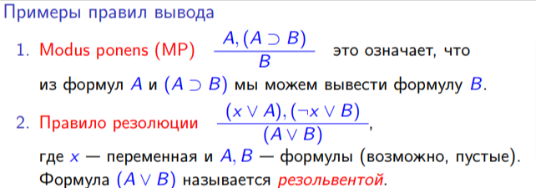
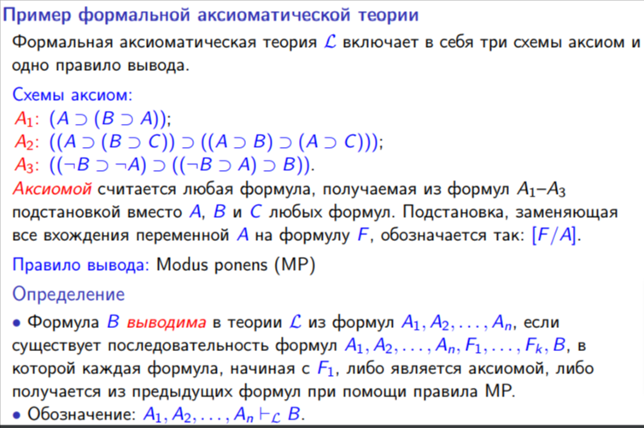
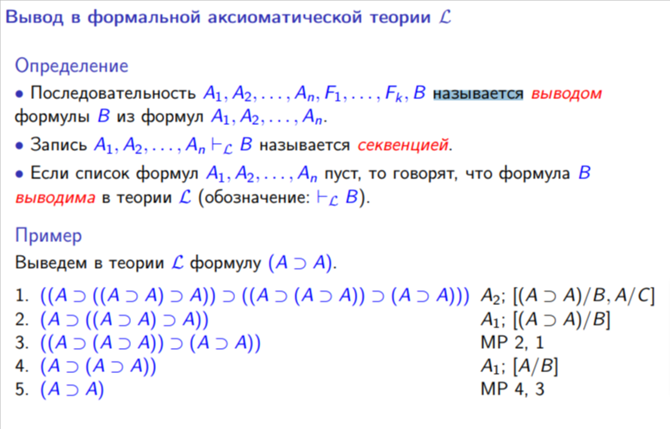
- Язык исчисления предикатов. Термы и формулы исчисления предикатов. Свободные и связанные вхождения переменных.
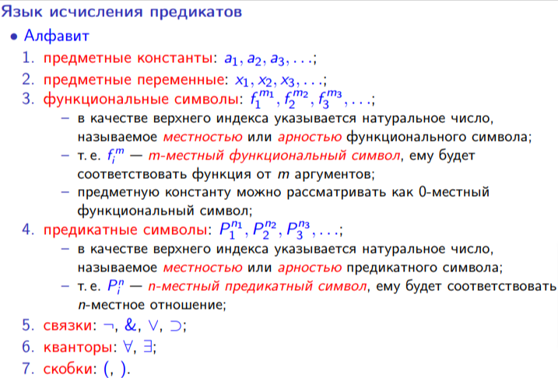
Язык исчисления предикатов: термы
Замечание
• В принципе, обозначения для предметных констант, переменных, функциональных и предикатных символов могут быть и другими. Но они должны быть заранее определены.
• Список всех используемых предметных констант, функциональных и предикатных символов (с указанием их местности) называется сигнатурой.
Термы
• Термом называется последовательность символов в указанном выше алфавите, которая строится по следующим принципам:
1. любая предметная константа и любая предметная переменная — терм;
2. если f_{i}^{m} — m-местный функциональный символ и t1, . . . ,tm — термы, то f_{i}^{m}(t1, . . . ,tm) — терм;
3. выражение является термом только в том случае, если это следует из правил 1 и 2.
Язык исчисления предикатов: формулы
• Элементарной формулой называется выражение вида P_{j}^{n}(t1, . . . ,tn), где P_{j}^{n} — n-местный предикатный символ и t1, . . . ,tn — термы. элементарные формулы также называют атомарными формулами или просто атомами.
• Формулой исчисления предикатов называется последовательность символов в указанном выше алфавите, которая строится по следующим принципам:
1. любая элементарная формула — формула;
2. если A — формула, то ¬A — формула;
3. если A, B — формулы, то (A & B), (A ∨ B), (A ⊃ B) — формулы;
4. если A — формула и x — предметная переменная, то ∀x A и ∃x A — формулы;
5. выражение является формулой только в том случае, если это следует из правил 1-4.
• В формулах вида ∀x A и ∃x A выражение A называется областью действия квантора ∀x или ∃x, соответственно.
Свободные и связанные вхождения переменных
• Вхождение переменной x в формулу F называется связанным, если x является переменной входящего в эту формулу квантора ∀x или ∃x, либо находится в области действия входящего в эту формулу квантора ∀x или ∃x.
• В противном случае, вхождение переменной x в данную формулу называется свободным.
• Одна и та же переменная может иметь свободные и связанные вхождения в одну и ту же формулу.
Пример
В формуле (f (x) = 0 ⊃ ∃x (g(x, y) = 0)) первое вхождение переменной x свободно, второе и третье — связанны. Единственное вхождение переменной y свободно.
• Переменная x называется свободной переменной формулы F, если в F есть свободное вхождение переменной x. Аналогично, x называется связанной переменной формулы F, если в F есть связанное вхождение переменной x.
• Переменная может быть одновременно свободной и связанной в одной и той же формуле.
Свободные и связанные переменные
• Если в формуле нет свободных переменных, она называется замкнутой.
• Если свободные вхождения переменных в формуле есть, то можно подставить вместо них какие-либо термы и получить новую формулу. I Пусть F — формула, x1, . . . , xn — переменные и t1, . . . ,tn — термы. Тогда через F(t1, . . . ,tn) обозначается результат подстановки термов t1, . . . ,tn в F вместо всех свободных вхождений переменных x1, . . . , xn. I Также результат подстановки терма t вместо всех свободных вхождений переменной x в формулу F обозначают [F]^{x}_{t} .
• Терм t называется свободным для переменной x в формуле F, если никакое свободное вхождение x в F не находится в области действия никакого квантора ∀y или ∃y, где y — переменная, входящая в t.
Пример Терм x + y свободен для переменной x, но не свободен для переменной y в формуле (f (x) = 0 ⊃ ∃x (g(x, y) = 0)).
- Интерпретация формул исчисления предикатов. Общезначимые и выполнимые формулы.
Интерпретации
• Выбираем множество D — область интерпретации.
• Каждой предметной константе ai ставим в соответствие элемент αi ∈ D.
• Каждому n-местному функциональному символу f n i ставим в соответствие n-местную операцию на D (т. е. отображение fi : D n → D).
• Каждому n-местному предикатному символу P n i ставим в соответствие n-местное отношение на D (т. е. подмножество Pi ⊂ D n ). • После этого, каждой замкнутой формуле будет соответствовать некоторое высказывание (оно истинно или ложно).
• Каждой незамкнутой формуле будет соответствовать отношение на множестве D (k-местное отношение, где k — число свободных переменных).
Примеры
1. Формула ∃c (a = b · c) при D = N задает отношение делимости. – Но при D = Q+ получаем универсальное отношение (все пары чисел).
2. Формула ∀a ∃b (a = b · b) при D = R задает ложное высказывание. А при D = C — истинное.
• Формула F называется истинной в данной интерпретации, если соответствующее ей отношение выполняется для всех наборов значений переменных. Это эквивалентно тому, что замыкание формулы F (т. е. формула ∀x1 ∀x2 . . . ∀xk F, где x1, x2, . . . , xk — свободные переменные формулы F) в данной интерпретации задает истинное высказывание.
• Формула F называется (логически) общезначимой, если она истинна в любой интерпретации.
• Формула F называется выполнимой в данной интерпретации, если соответствующее ей отношение выполняется хотя бы для одного набора значений переменных. То есть формула ∃x1 ∃x2 . . . ∃xk F, где x1, x2, . . . , xk — свободные переменные формулы F, в данной интерпретации задает истинное высказывание.
• Формула F называется выполнимой, если она выполнима в какой-либо интерпретации.

Элементарная комбинаторика
- Число сочетаний из n элементов по k. Формула для числа сочетаний.
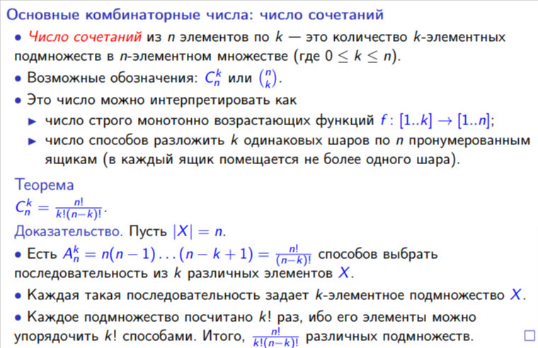
- Число сочетаний с повторениями из n элементов по k. Формула для числа сочетаний с повторениями.
Основные комбинаторные числа: число сочетаний с повторениями
• Число сочетаний с повторениями из n элементов по k — это количество неупорядоченных наборов из k элементов n-элементного множества (в отличии от множества, в наборе один и тот же элемент может встречаться несколько раз).
• Возможные обозначения: ~C^{k}_{n}
• Это число можно интерпретировать как
▶ число нестрого монотонно возрастающих функций f : [1..k] → [1..n];
▶ число способов разложить k неразличимых шаров по n ящикам (в ящик можно класть любое число шаров); ▶ число способов выбрать k предметов, если есть предметы n типов (на складе есть хотя бы по k предметов каждого типа; предметы одного типа абсолютно неразличимы
Формула для числа сочетаний с повторениями
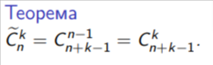
Доказательство теоремы.
• Расположим в ряд k шариков и n − 1 перегородку.
• Всего есть C^{k}_{n+k-1} таких расположений.
• Обозначим через t1 число шариков до первой перегородки; t2 — между первой и второй перегородками; . . . ; tn — после (n − 1)-й перегородки.
• Получаем биекцию между решениями уравнения (1) и такими расположениями шаров и перегородок.

Лемма
Число решений уравнения t₁ + t₂ + . . . + t_{n} = k (1) в N₀ равно ~C^{k}_{n} .
Доказательство.
Пусть X = {x1, x2, . . . , xn}.
• Строим биекцию между решениями уравнения (1) и неупорядоченными наборами из k элементов множества X.
• Каждому решению (t1,t2, . . . ,tn) ставим в соответствие набор, состоящий из t1 экземпляров элемента x1, t2 экземпляров x2, . . . , tn экземпляров xn.
• Обратно, каждому набору T ставим в соответствие решение (t1,t2, . . . ,tn), где ti — число экземпляров xi в T.
- Простейшие свойства биномиальных коэффициентов. Алгебраические и комбинаторные доказательства. Треугольник Паскаля.
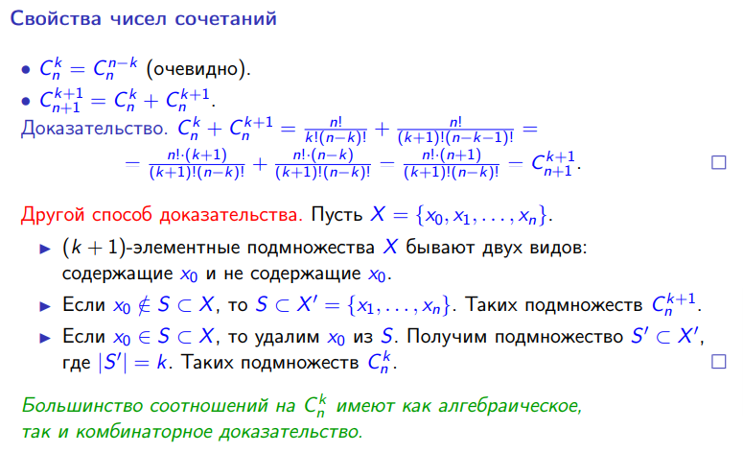
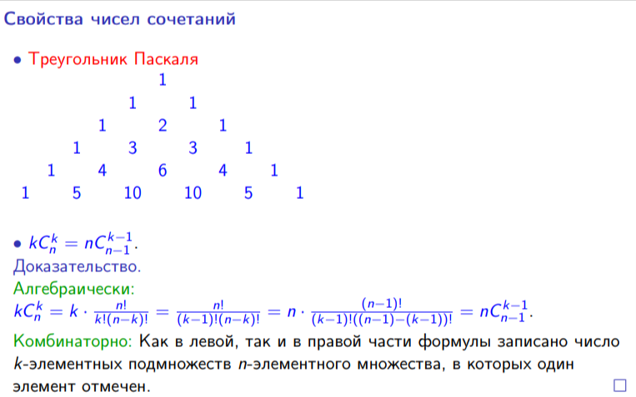
- Бином Ньютона. Сумма и знакопеременная сумма биномиальных коэффициентов (алгебраические и комбинаторные доказательства).
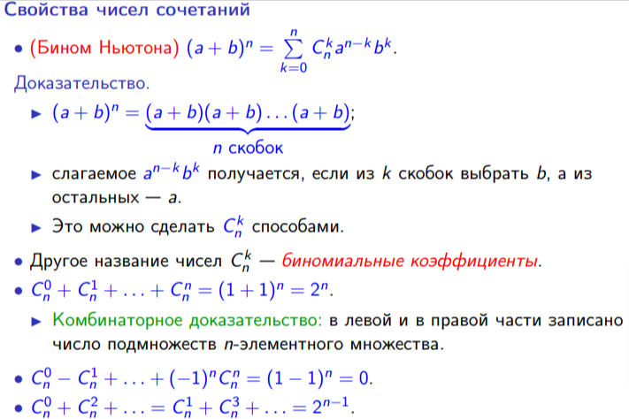
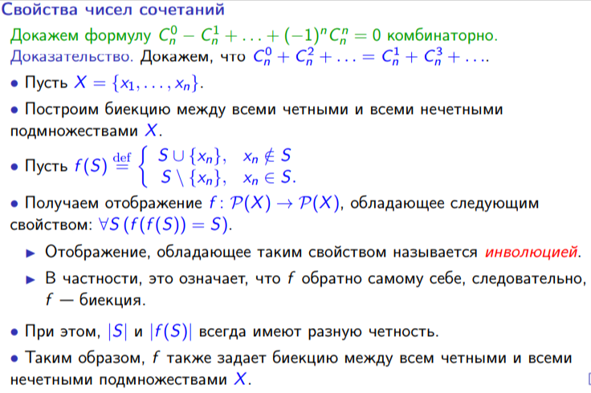

- Мультиномиальные коэффициенты. Определение и формула. Обобщенный бином Ньютона.
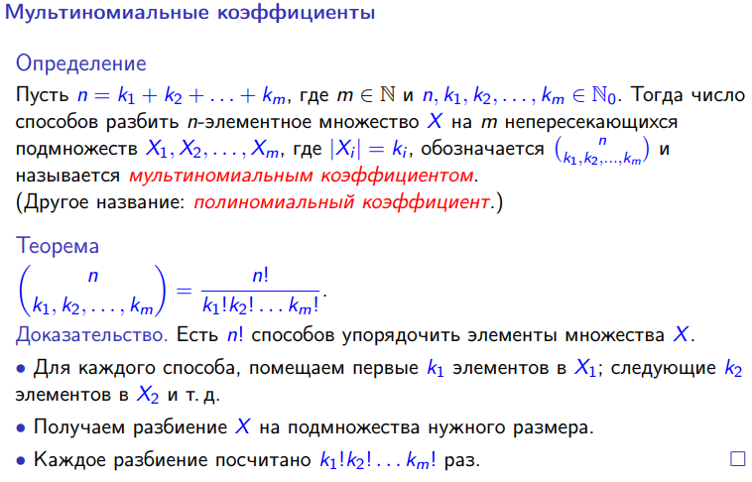
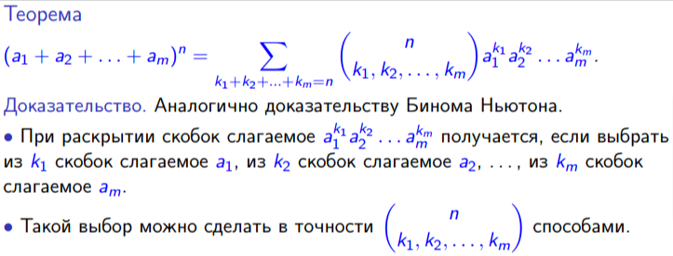
- Формула включений-исключений. Переформулировка этой формулы в терминах свойств.
Формула включений-исключений
Примеры
1. Пусть A, B — конечные множества. Тогда |A ∪ B| = |A| + |B| − |A ∩ B|.
2. Пусть A, B, C — конечные множества. Тогда |A ∪ B ∪ C| = |A| + |B| + |C| − |A ∩ B| − |B ∩ C| − |C ∩ A|+ |A ∩ B ∩ C|.
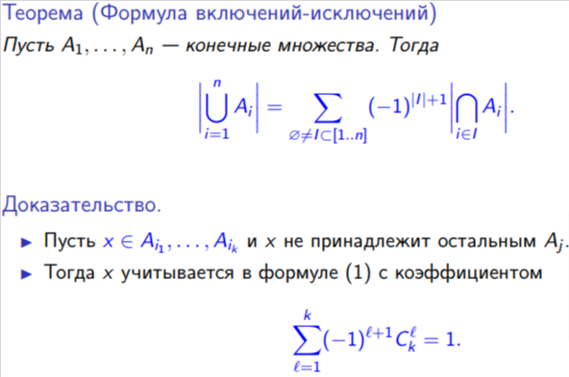
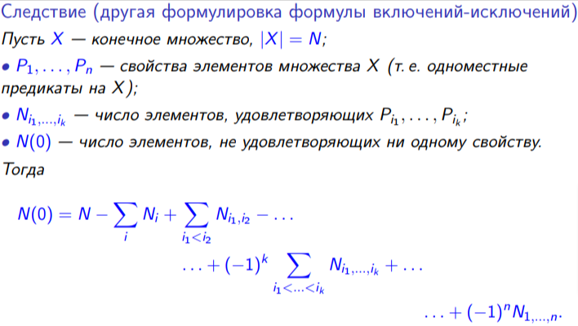
- Субфакториалы. Определение и рекуррентное соотношение для субфакториалов. Связь с обычными факториалами.
Субфакториалы (задача о беспорядках)
Определение
• Перестановкой на множестве M называется произвольная биекция σ : M → M.
• Неподвижной точкой перестановки σ называется такой элемент x ∈ M, что σ(x) = x.
• S_{n} — множество всех перестановок на [1..n].
Замечание
Мы знаем, что |S_{n}| = n!.
Определение
D(n) — число перестановок из S_{n}, не имеющих неподвижных точек.
Субфакториалы: рекуррентная формула
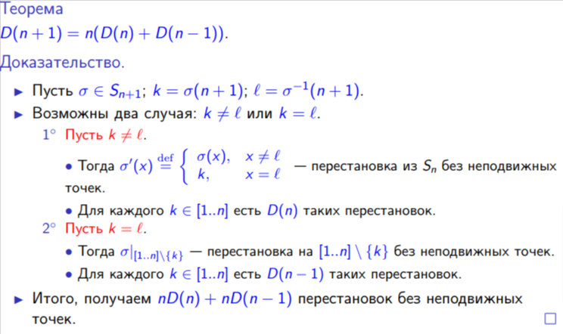
- Явная формула для субфакториала. Следствие о ближайшем целом числе к ^{n!} .
e
Субфакториалы: явная формула
Замечание
Для обычных факториалов выполняется такое же соотношение: (n + 1)! = n(n! + (n − 1)!). Поэтому числа D(n) называют субфакториалами.
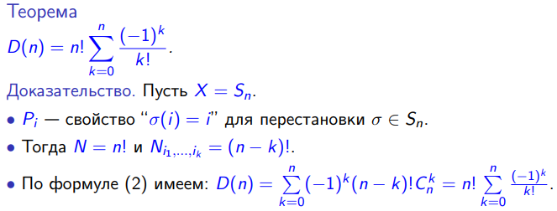
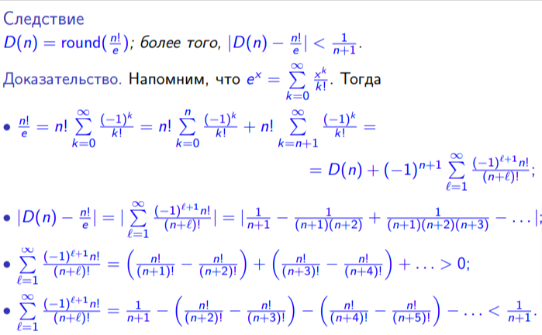
- Функция Эйлера. Определение и формула (доказательство с помощью формулы включе- ний-исключений).
Функция Эйлера
Определение
• Натуральные числа a и b называются взаимно простыми, если у них нет общего натурального делителя, отличного от единицы.
• φ(n) — количество натуральных чисел, меньше либо равных n и взаимно простых с n (функция Эйлера).

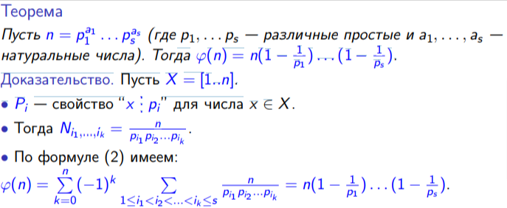
- Формула для числа сюръекций.
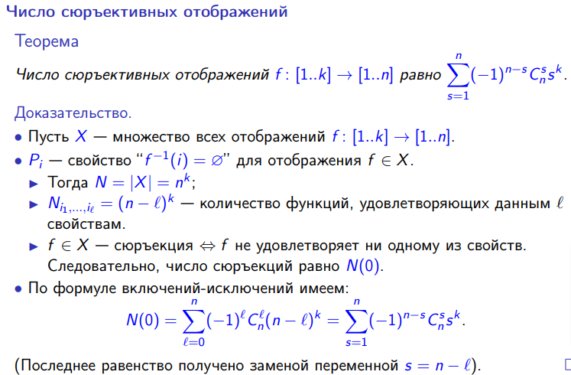

Разбиения чисел
- Упорядоченные и неупорядоченные разбиения. Формула для числа упорядоченных разбиений.
- Упорядоченные разбиения на нечетные слагаемые.
- Неупорядоченные разбиения. Связь с диаграммами Юнга. Запись в виде решений специаль- ного уравнения.
- Рекуррентная формула для числа разбиений на фиксированное число слагаемых.
- Явные формулы для числа разбиений на 2 и 3 слагаемых.
- Формула для количества разбиений числа n на m различных слагаемых.
- Пентагональная формула Эйлера.

Рекуррентные соотношения в комбинаторике
- Числа Фибоначчи. Определение и формулы суммы чисел Фибоначчи.
- Числа Каталана. Определение и простейшие интерпретации (скобочные последовательности, последовательности единиц и минус единиц, пути на клетчатой сетке).
- Принцип отражений. Явная формула для чисел Каталана.
- Числа Каталана и триангуляции многоугольника.
- Доказательство явной формулы для чисел Каталана при помощи триангуляций.
- Числа Белла. Определение и рекуррентная формула.

Вопросы, 2 семестр
- Треугольник Белла.
- Числа Стирлинга второго рода. Определение и значения для частных случаев.
- Рекуррентная формула для чисел Стирлинга второго рода.
- Связь чисел Стирлинга второго рода и числа сюръекций. Явная формула для чисел Стир- линга второго рода.
- Числа Стирлинга второго рода и многочлены.
- Числа Стирлинга первого рода. Определение и рекуррентная формула.
- Числа Стирлинга первого рода и многочлены.
- Связь чисел Стирлинга первого и второго рода.

Цепи и антицепи
- Цепи и антицепи в конечном частично упорядоченном множестве. Представление частично упорядоченного множества в виде орграфа. Цепи и антицепи с точки зрения графов. Теорема Мирского.
• Напомним, что частично упорядоченным множеством называется упорядоченная пара (X,≻), где X — множество и ≻ — отношение частичного порядка на X.
• Для определенности будем считать, что ≻ — отношение строгого частичного порядка, то есть оно иррефлексивно, антисимметрично и транзитивно.
Определение
Пусть (M,≻) — конечное частично упорядоченное множество.
• Цепью в M называется линейно упорядоченное подмножество X ⊂ M
▶ т.е. элементы X образуют монотонную последовательность x₁ ≻ x₂ ≻ ... ≻ x_{m}.
• Антицепью в M называется подмножество Y ⊂ M, любые два различных элемента которого несравнимы
▶ т.е. такие y1,y2,...,yn, что yi /≽ yj при I != j.
Замечание
• Пусть (M,≻) — конечное частично упорядоченное множество.
• Построим соответствующий ему орграф D_{M} следующим образом:
▶ V(D_{M})=M;
▶ A(D_{M}) ={xy | x ≻y}.
• Заметим, что тогда
▶ DM —орграф без циклов;
▶ цепь в M — это простой ориентированный путь в DM;
▶ антицепь в M — это независимое множество в DM.
• Обратно, любой орграф D без циклов задает отношение частичного порядка на множестве своих вершин.
▶ Для этого нужно построить транзитивное замыкание орграфа D, то есть провести стрелки, соединяющие начало любого простого пути в D с его концом.
Теорема (Мирский, 1971)
Длина максимальной цепи в M равна минимальному количеству антицепей, на которые разбивается M.
Доказательство.
• Пусть m — длина максимальной цепи в M;
• k —минимальное число антицепей, на которые разбивается M.
• Неравенство k ≥ m тривиально, поскольку цепь и антицепь могут иметь не более одного общего элемента.
• Докажем, что k ≤ m. Для этого нужно построить разбиение множества M на m антицепей.
▶ Пусть ℓ(x) — длина максимальной цепи с началом в x.
▶ Для каждого i ∈ [1..m] введем обозначение Yi def = {x ∈M |ℓ(x)=i}.
▶ Легко видеть, что Y1,...,Ym — антицепи в M, причем каждый элемент M принадлежит ровно одной из этих антицепей.
▶ Следовательно, Y1,...,Ym — разбиение M на m антицепей.
- Теорема Дилуорса. Доказательство при помощи теоремы Кёнига.
- Вывод теоремы Кёнига из теоремы Дилуорса.
- Теорема Эрдёша-Секереша о монотонных подпоследовательностях.
- Разбиение множества всех подмножеств конечного множества на симметричные цепи. Теорема Шпернера о максимальной антицепи в множестве всех подмножеств.
- Неравенство Любелла-Ямамото-Мешалкина для антицепи в множестве всех подмножеств данного множества.

Производящие функции
- Производящие функции. Определение и простейшие примеры в случае, когда производящая функция — многочлен. Доказательство формулы суммы квадратов биномиальных коэффициентов при помощи производящих функций.
- Степенной ряд как функция: формулировки основных теорем о сходимости степенных рядов.
- Кольцо формальных степенных рядов. Определение и доказательство того, что это кольцо.
- Обратимые элементы кольца формальных степенных рядов. Сумма геометрической прогрес- сии с точки зрения формальных степенных рядов.

